**江苏省仪征中学2021—2022学年度第二学期高二地理学科作业**

**4.2 流域内部的协作发展——以尼罗河流域为例**

研制人：秦文俊 审核人：刘永飞

班级：________姓名：________学号：________时间：_______作业时长：30分钟

**【基础过关】**

尼罗河是大自然给埃及的馈赠。古埃及人很早就发现了尼罗河定期泛滥(每年6～10月)的规律，并找到与之相适应的农业耕作方式。古埃及人还能够利用自然条件在尼罗河开展帆船双向航运。据此完成1～2题。

1．古埃及人在尼罗河谷播种粮食作物的时间是(　　)

A．3～4月 B．6～7月

C．9～10月 D．11～12月

2．古埃及人在尼罗河开展帆船双向航运(　　)

A．向北航行利用偏南风

B．向南航行利用偏北风

C．向北航行利用风帆

D．向南航行利用地势

金沙江位于长江的上游，流域内地质构造复杂，山高谷深，加之早先土地开发方式不合理，导致水土流失有加剧趋势。现金沙江下游已建和在建的4座巨型水电站，总发电量相当于2座三峡水电站的发电量。据此完成3～5题。

3．为保证金沙江流域的综合开发，治理重点应是(　　)

A．疏通航道 B．保持水土

C．加固堤坝 D．治理沙化

4．金沙江梯级开发，对其下游带来的影响是(　　)

A．洪涝灾害减轻 B．水量增多

C．水位变化增大 D．泥沙淤积加重

5．金沙江流域水利开发的不利条件包括(　　)

①地质条件复杂　②多断层、滑坡、泥石流

③交通落后　④流域内人口较少，生态移民人口少

A．①②③ B．①②④ C．①③④ D．②③④

（★）在河道上拦河筑坝抬高水位，形成较大的上下游水位差，构成水电站水头，这种水能开发方式称为坝式开发。坝式水电站常见的是河床式水电站和坝后式水电站。河床式水电站水头低，不会形成大面积水库，通常建在河流的中、下游，其厂房位于河床中作为挡水建筑物的一部分，与大坝布置在一条直线上，一般只能形成50 m以内的水头，随着水位的增高，其投资也相应增大。坝后式水电站常建于河流中、上游的高山峡谷中，可得到中高水头。进入21世纪，我国相继建成龙滩、三峡右岸、向家坝、溪洛渡等巨型地下厂房，地处云南和四川交界的溪洛渡地下厂房为目前世界上规模最大的地下厂房。据此回答6～8题。

6．坝后式水电站发电厂房建在地下，影响其布局的主要因素是(　　)

A．地形 B．气候 C．水文 D．科技

7．与河床式水电站厂房相比，坝后式水电站的地下厂房的优势是(　　)

A．工程造价低，建设成本低 B．发电机组布置占地少

C．不影响当地居民的生产、生活 D．施工难度低，科技投入少

8．建坝蓄水带来的生态环境问题有(　　)

①诱发局部地震 　②破坏生物多样性 　③加剧水土流失

④影响全球气候变化　 ⑤造成下游湖泊干涸和海水倒灌

A．①②③④ B．①②③⑤ C．①②④⑤ D．②③④⑤

**【能力提升】**

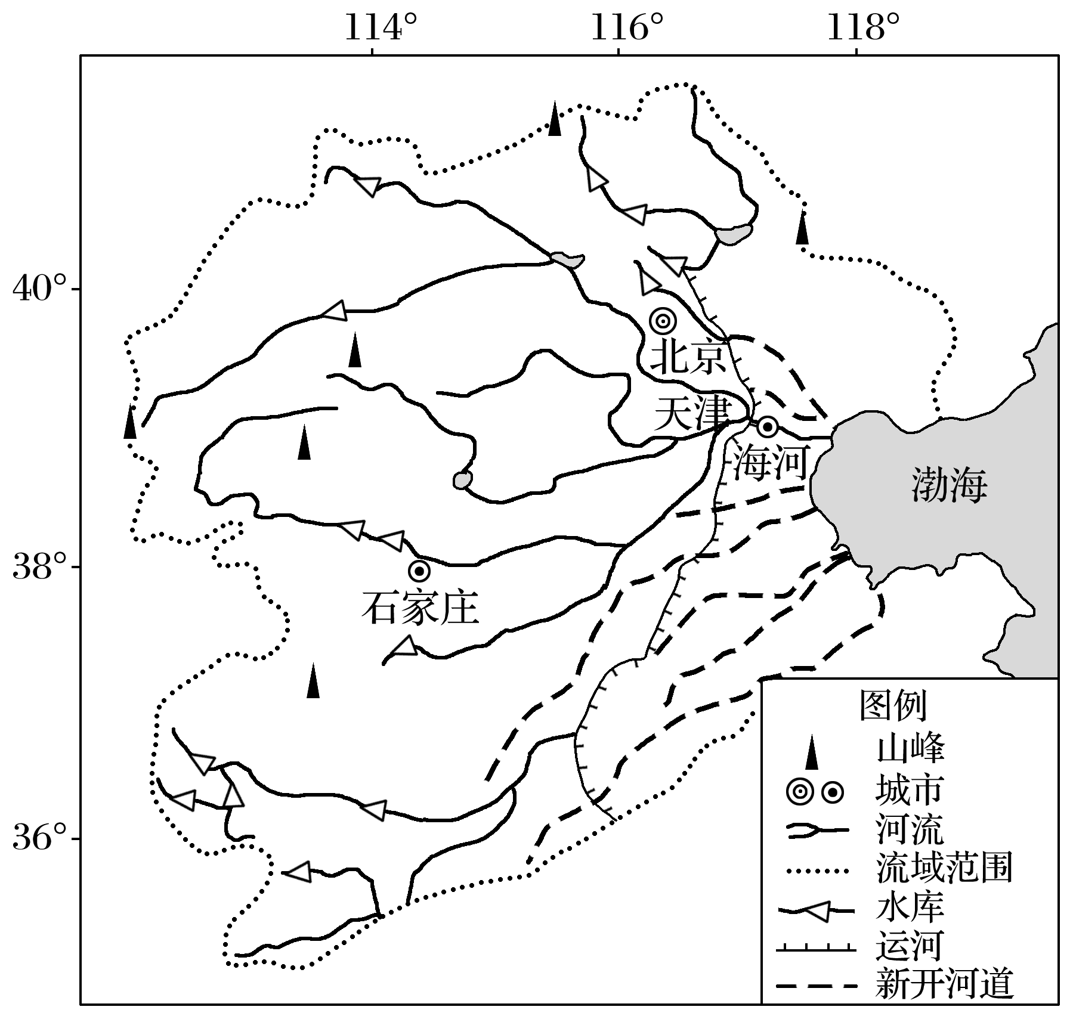海河是我国华北地区的最大水系。海河水系由海河干流和上游的五大支流组成，水系呈扇形，汇水集中。下图示意海河水系和水利工程。据此完成9～11题。

9．海河流域新开河道的主要功能是(　　)

A．发展水电 B．改善航运

C．减缓洪涝 D．灌溉农田

10．相比于河流下游，在河流上游修建水库的主要目的是(　　)

A．调节气候 B．调节径流

C．涵养水源 D．拦截泥沙

11．促进海河中下游地区可持续发展应采取的措施是(　　)

①完善农田排水设施　②大力发展桑基农业　③流域水资源统一调配　④加大退田还湖力度

A．①③ B．①② C．②③ D．③④

17．（★）阅读图文材料，完成下列问题。

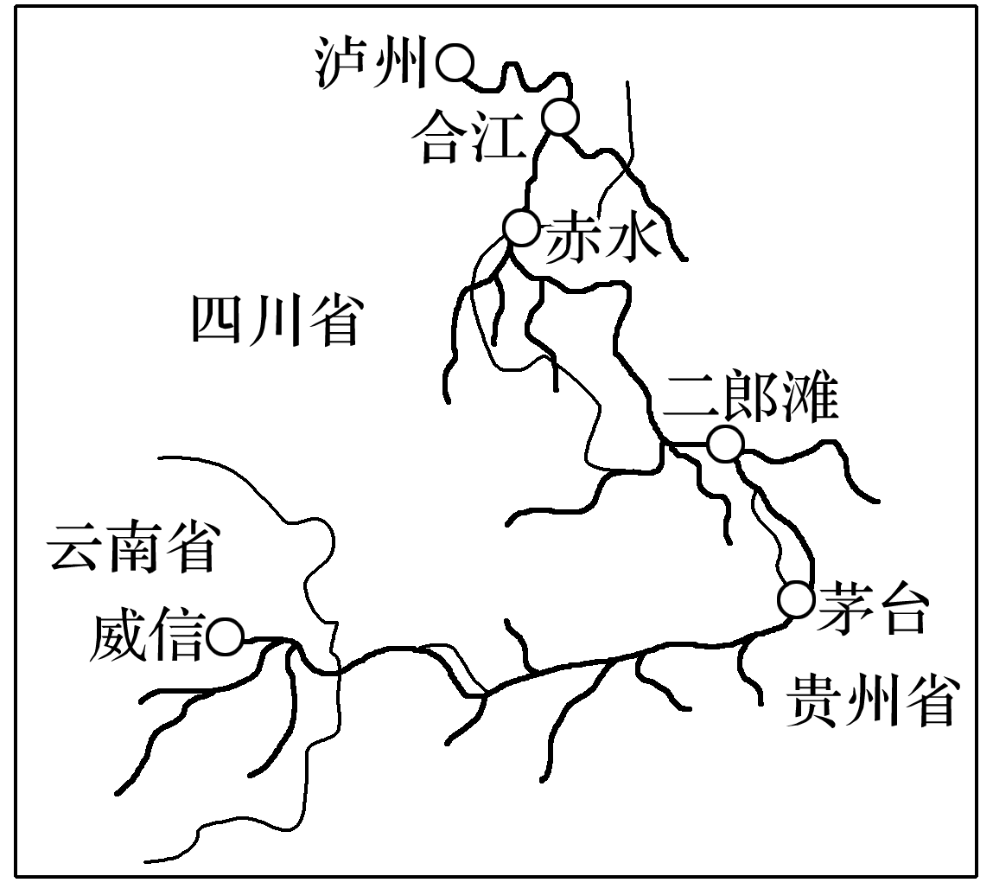材料一　赤水河因河流含沙量高，水色赤黄而得名，河水的颜色随季节而变，是国内唯一一条没有被开发、被污染、被筑坝蓄水的长江支流，河水水质非常优良。“上游是茅台，下游望泸州，船到二郎滩，又该喝郎酒。”茅台、郎酒、习酒、泸州老窖等数十种蜚声中外、历史悠久的美酒生产厂均在此取水，形成了赤水河白酒经济带(如下图)。赤水河还哺育出两岸的优质高粱，为酒厂提供上好原料。

材料二　专家组的调研发现，赤水河流域存在“上游保护受穷，中下游利用富裕”的现象。2018年2月，云南、贵州、四川三省政府签署《赤水河流域横向生态补偿协议》，根据协议，三省将按1∶5∶4的比例，共同出资2亿元设立赤水河流域水环境横向补偿资金，补偿资金在三省间使用分配比例为3∶4∶3。

（1）推测该地酒厂取水季节，并分析原因。

（2）分析茅台、郎酒、习酒、泸州老窖等数十种美酒生产厂集聚在赤水河白酒经济带的原因。

（3）分析《赤水河流域横向生态补偿协议》的签署对赤水河流域生态发展的重要意义。